
Základní škola Třemošnice, okres Chrudim, Pardubický kraj
538 43 Třemošnice, Internátní 217; IČ: 70989176, tel: 469 661 719,
emaiI: zskola@tremosnice.cz, www.zs-tremosnice.cz
Registrační číslo: CZ.1.07/1.4.00/21.2459
Název: Škola pro každého – kvalita a efektivnost ve využití lidských zdrojů
Výukový materiál
VY_32_INOVACE_04_ Jaro – jarní květiny
Název materiálu
(téma): Jaro – jarní květiny
Sada: Prvouka, 1. stupeň
Autor: Mgr. Eva Čermáková
Anotace: Jaro – jarní květiny
(práce s interaktivní tabulí)

© Výukový materiál je majetkem ZŠ Třemošnice, okres Chrudim, Pardubický kraj, 2012

Eva Čermáková, 20.3.2012, 1. ročník, Prvouka, Jaro – jarní květiny, prezentace fotografií, části rostlin, pracovní list

JARO

Jaro je jedním ze čtyř ročních období (jaro, léto, podzim, zima).

K jaru patří měsíce: březen
duben
květen

Jarní počasí
Oblečení
Práce na poli a na zahradě
Probouzející se příroda – květiny a stromy
plazi a obojživelníci, ptáci
mláďata
jarní svátky, zvyky

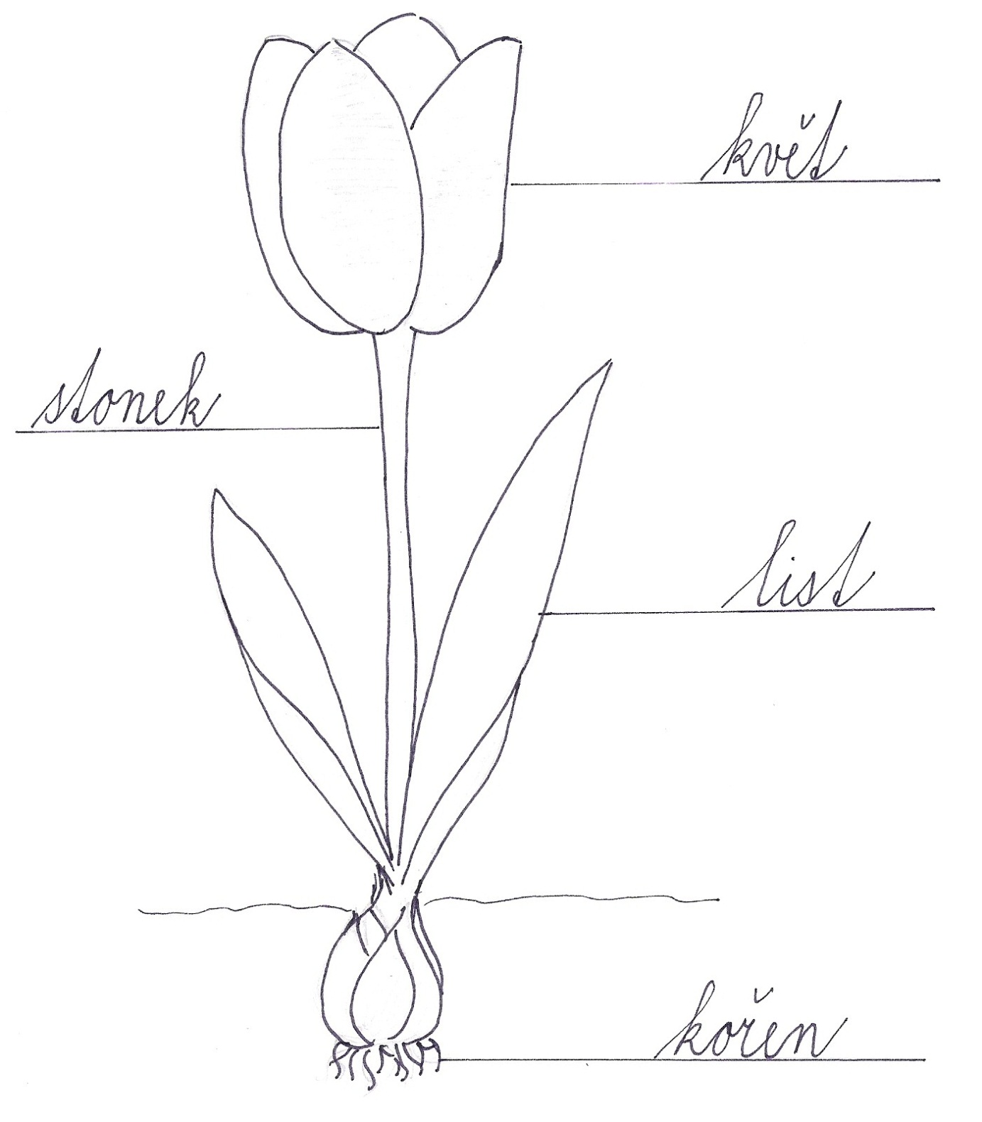

Prezentace – klikni

Pracovní list

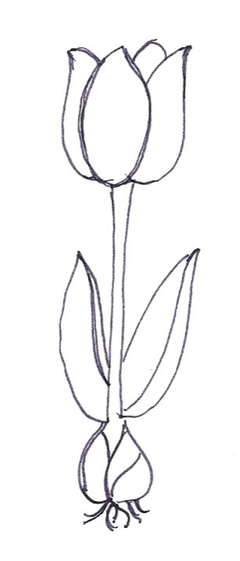
Přiřaď části rostliny:
Stonek

Květ

Kořen

List

Podtrhni jarní květiny:

růže sněženka petrklíč karafiát pampeliška rajče

kopretina bledule zvonek ředkvička sedmikráska

